Logboek Masterproef

**Naam student:** Wout Provost

**Titel:** Re(Action): Simultaneous decision and response in a collective system

**Bedrijf/onderzoeksgroep:**

Naam: IDLab

Promotor(s): Pieter Simoens, Yara Khaluf

Mailadres(sen): [pieter.simoens@ugent.be](mailto:pieter.simoens@ugent.be), [yara.khaluf@ugent.be](mailto:yara.khaluf@ugent.be)

Andere begeleiders: Ilja Rausch

Mailadres(sen): [ilja.rausch@ugent.be](mailto:ilja.rausch@ugent.be)

**Planning wekelijkse meeting:**

TODO

**Week 0 – maandag 3/02/2020 tot vrijdag 7/02/2020:**

Beschrijving:

Na het contactmoment op 18 oktober om het thesisonderwerp te bespreken, werd mij een beginliteratuurlijst meegegeven. Mijn taak voor deze voorbereidende week was dan ook het doornemen van deze artikels, zodat ik een goede initiële kennis had van het bredere onderwerp. De eerste wekelijkse meeting was op vrijdag 7 februari, dus gaf ik mijzelf de 4 voorlopende dagen om al deze artikels volledig door te nemen en de interessante delen te markeren. Daarnaast stelde ik hierbij verschillende vragen op die ik tijdens de meeting kon voorleggen aan de promotor.

Resultaten:

De interessante delen van volgende voorgeschotelde artikels werd gemarkeerd:

* **A Design Pattern for Decentralised Decision Making** (Andreagiovanni Reina, Gabriele Valentini, Cristian Fernández-Oto, Marco Dorigo, Vito Trianni)
* **A Review of Probabilistic Macroscopic Models for Swarm Robotic Systems** (Kristina Lerman, Alcherio Martinoli, Aram Galstyan)
* **A review of swarm robotics tasks** (Levent Bayindir)
* **Collective decision-making** (Thomas Bose, Andreagiovanni Reina, James AR Marshall)
* **Swarm robotics, a review from the swarm engineering perspective** (Manuele Brambilla, Eliseo Ferrante, Mauro Birattari, Marco Dorigo)

Onder andere volgende vragen werden opgesteld tijdens het doornemen van de artikels:

* What global goal or task will the simulation use?
* How many agents should the simulations use and how big should the arena be?
* How many iterations should be used for the analysis?
* When do we consider the cohesion a success?

Planning voor komende week:

Tijdens de meeting op vrijdag werden volgende taken besproken:

* Zoek en doorneem nog andere artikels.
* Bedenk een scenario dat je kan uitwerken om te simuleren.
* Experimenteer met de ARGoS simulator.

**Week 1 – maandag 10/02/2020 tot vrijdag 14/02/2020:**

Beschrijving:

De wekelijkse meeting ging deze week niet door, wegens ziekte van de promotor. Desondanks heb ik deze week de taken afgewerkt die vorige week werden besproken.

Resultaten:

Een lijst van andere interessante artikels werd opgesteld:

* https://www.sciencedirect.com/science/article/pii/B0080430767031107
* https://code.ulb.ac.be/dbfiles/ValHamDor2015aaai.pdf
* https://www.frontiersin.org/articles/10.3389/frobt.2019.00016/full
* https://link.springer.com/article/10.1007/s11721-019-00169-8
* https://pdfs.semanticscholar.org/c418/df1e62079f84744ecc07169281f8fae30ab9.pdf?_ga=2.17994940.403303839.1581080667-1354700671.1581080667
* https://lib.ugent.be/fulltxt/RUG01/002/495/017/RUG01-002495017_2018_0001_AC.pdf
* https://lib.ugent.be/fulltxt/RUG01/002/495/054/RUG01-002495054_2018_0001_AC.pdf
* https://www.researchgate.net/publication/234115768_Adaptive_Collective_Decision_Making_in_Limited_Robot_Swarms_without_Communication
* <https://www.researchgate.net/publication/4245280_Trophallaxis_among_swarm-robots_A_biologically_inspired_strategy_for_swarm_robotics>

Volgende geplande taken werden afgewerkt:

* Downloaden van de ARGoS simulator software en opzetten van de testomgeving op een Linux besturingssysteem.
* Ontwerpen van een basisscenario dat later kan geïmplementeerd worden.

Planning voor komende week:

Aangezien de testomgeving deze week werd opgezet, zal volgende week vooral bestaan uit het experimenteren met de ARGoS simulator.

**Week 2 – maandag 17/02/2020 tot vrijdag 21/02/2020:**

Beschrijving:

Opnieuw ging de wekelijkse meeting deze week niet door, wegens ziekte van de promotor. Desondanks heb ik deze week toch voldoende vooruitgang geboekt. Zo heb ik onder andere enkele administratieve dingen in orde gebracht en de geplande taken afgewerkt.

Resultaten:

Volgende administratieve taken werden afgewerkt:

* Aanpassen van het beschikbare thesis LaTeX sjabloon voor eigen gebruik.
* Aanpassen van het beschikbare extended abstract LaTeX sjabloon voor eigen gebruik.
* Aanmaken van een Git repository.

Volgende geplande taken werden afgewerkt:

* Doornemen van de beschikbare ARGoS voorbeelden.
* Experimenteren met de mogelijkheden van deze simulator.
* Opzetten van een kleine testomgeving.

**Week 3 – maandag 24/02/2020 tot vrijdag 28/02/2020:**

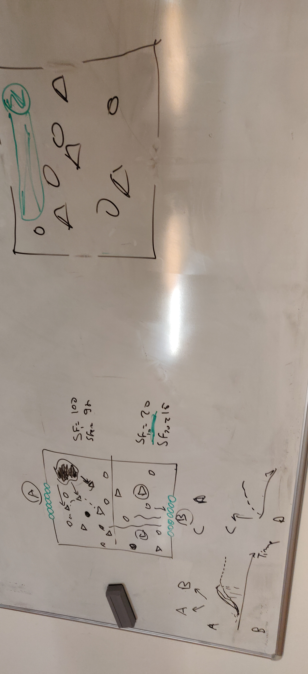

**Week 4 – maandag 2/03/2020 tot vrijdag 6/03/2020:**

**Week 5 – maandag 9/03/2020 tot vrijdag 13/03/2020:**

**Week 6 – maandag 16/03/2020 tot vrijdag 20/03/2020:**

**Week 7 – maandag 23/03/2020 tot vrijdag 27/03/2020:**

**Week 8 – maandag 30/03/2020 tot vrijdag 3/04/2020:**

**Week 9 – maandag 6/04/2020 tot vrijdag 10/04/2020:**

**Week 10 – maandag 13/04/2020 tot vrijdag 17/04/2020:**

**Week 11 – maandag 20/04/2020 tot vrijdag 24/04/2020:**

**Week 12 – maandag 27/04/2020 tot vrijdag 1/05/2020:**

**Week 13 – maandag 4/05/2020 tot vrijdag 8/05/2020:**

**Week 14 – maandag 11/05/2020 tot vrijdag 15/05/2020:**

**Week 15 – maandag 18/05/2020 tot vrijdag 22/05/2020:**

**Week 16 – maandag 25/05/2020 tot vrijdag 29/05/2020:**

**Week 17 – maandag 1/06/2020 tot vrijdag 5/06/2020:**

**Week 18 – maandag 8/06/2020 tot vrijdag 12/06/2020:**

**Week 19 – maandag 15/06/2020 tot vrijdag 19/06/2020:**